Лабораторная работа № 2
«Выявление приспособлений у организмов к среде обитания»
Цель: научиться выявлять черты приспособленности организмов к среде обитания и устанавливать ее относительный характер.
Оборудование: гербарные образцы растений, комнатные растения, чучела или рисунки животных различных мест обитания.
Ход работы
1. Определите среду обитания растения или животного, предложенного вам для исследования. Выявите черты его приспособленности к среде обитания. Выявите относительный характер приспособленности. Полученные данные занесите в таблицу «Приспособленность организмов и её относительность».
Приспособленность организмов и её относительность
Таблица 1 *
Название  вида | Среда обитания | Черты приспособленности к среде обитания | В чём выражается относительность  приспособленности
2. Изучив все предложенные организмы и заполнив таблицу, на основании знаний о движущих силах эволюции объясните механизм возникновения приспособлений и запишите общий вывод.

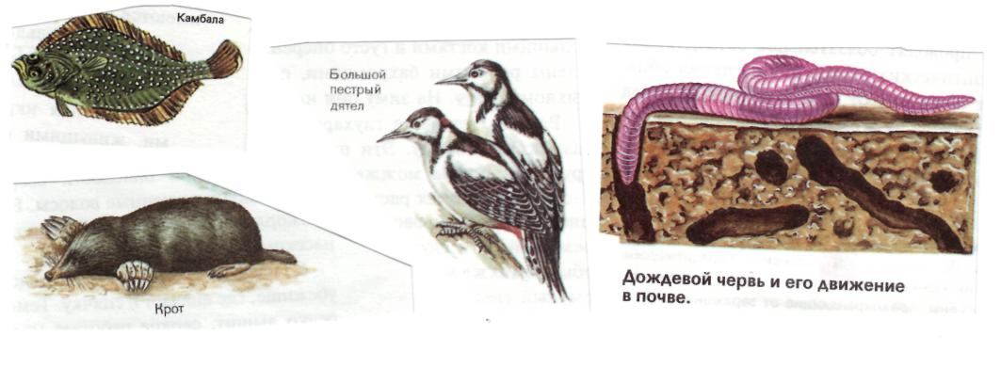
3. Соотнесите приведённые примеры приспособлений с их характером.
- Окраска шерсти белого медведя  - Окраска жирафа  - Окраска шмеля  - Форма тела палочника  - Окраска божьей коровки  - Яркие пятна у гусениц  - Строение цветка орхидеи  - Внешний вид мухи-журчалки  - Форма цветочного богомола  - Поведение жука-бомбардира | - Покровительственная окраска  - Маскировка  - Мимикрия  - Предупреждающая окраска  - Приспособительное поведение

